**CONSULTAZIONE DI MERCATO FINALIZZATA ALL’ACQUISIZIONE DI UN UPGRADE PER LA PIATTAFORMA COMMVAULT IN TECNOLOGIA PURE STORAGE PER INAIL**

**ID 2687**

***Da inviare a mezzo Pec all’indirizzo:***

[ictconsip@postacert.consip.it](mailto:ictconsip@postacert.consip.it)

Roma, 23/06/2023

**Premessa**

Nell'ambito delle attività contrattuali poste in essere da INAIL, Consip S.p.A., tramite apposita Convenzione, svolge il ruolo di Centrale di Committenza in ragione del quale intende procedere alla presente Consultazione del mercato avente ad oggetto l’**acquisizione di un upgrade per la piattaforma Commvault in tecnologia Pure Storage per INAIL**.

Il presente documento di consultazione del mercato, in coerenza con quanto indicato nelle Linee Guida n. 14 dell’ANAC recanti “Indicazioni sulle consultazioni preliminari di mercato” e tenuto conto delle modifiche intervenute nella legge 120/2020 di conversione del “Decreto Semplificazioni”, ha l’obiettivo di:

* garantire la massima pubblicità all’iniziativa per assicurare la più ampia diffusione delle informazioni ed un celere svolgimento delle procedure di acquisto;
* ottenere la più proficua partecipazione da parte dei soggetti interessati;
* pubblicizzare al meglio le caratteristiche qualitative e tecniche dei beni e servizi oggetto di analisi;
* ricevere, da parte dei soggetti interessati, osservazioni e suggerimenti per una più compiuta conoscenza del mercato avuto riguardo a eventuali soluzioni alternative, purché rispondenti in toto alle esigenze dell’Amministrazione di seguito riportate, nonché alle condizioni di prezzo mediamente praticate.

Vi preghiamo di fornire il Vostro contributo - previa presa visione dell’informativa sul trattamento dei dati personali sotto riportata - compilando il presente questionario e inviandolo entro 15 giorni solari dalla data odierna all’indirizzo PEC: [ictconsip@postacert.consip.it](mailto:ictconsip@postacert.consip.it)

Tutte le informazioni da Voi fornite con il presente documento saranno utilizzate ai soli fini dello sviluppo dell’iniziativa in oggetto e non dovranno anticipare specifiche quotazioni afferenti al prodotto/servizio/opera oggetto della presente consultazione salva diversa indicazione presente di seguito nel questionario.

Vi preghiamo di indicare se i Vostri contributi contengano informazioni e/o dati protetti da diritti di privativa o comunque rilevatori di segreti aziendali, commerciali o industriali, nonché ogni altra informazione riservata utile a ricostruire la Vostra posizione nel mercato e/o la Vostra competenza nel campo di attività di cui alla consultazione.

Vi chiediamo altresì di precisare, in vista dell’eventuale accesso da parte di altri operatori economici agli esiti della presente consultazione, se la divulgazione di quanto contenuto nei Vostri contributi dovrà avvenire in forma anonima.

Consip S.p.A. si riserva altresì la facoltà di interrompere, modificare, prorogare o sospendere la presente procedura provvedendo, su richiesta dei soggetti intervenuti, alla restituzione della documentazione eventualmente depositata senza che ciò possa costituire, in alcun modo, diritto o pretesa a qualsivoglia risarcimento o indennizzo.

**Dati azienda**

|  |  |
| --- | --- |
| **Azienda** |  |
| **Indirizzo** |  |
| **Nome e cognome del referente** |  |
| **Ruolo in azienda** |  |
| **Telefono** |  |
| **Fax** |  |
| **Indirizzo e-mail** |  |
| **Data compilazione del questionario** |  |

**Informativa sul trattamento dei dati personali**

Ai sensi dell'art. 13 del Regolamento europeo 2016/679 relativo alla protezione delle persone fisiche con riguardo al trattamento dei dati personali (nel seguito anche *“Regolamento UE”*), Vi informiamo che la raccolta ed il trattamento dei dati personali (d’ora in poi anche solo “Dati”) da Voi forniti sono effettuati al fine di consentire la Vostra partecipazione all’ attività di consultazione del mercato sopradetta, nell’ambito della quale, a titolo esemplificativo, rientrano la definizione della strategia di acquisto della merceologia, le ricerche di mercato nello specifico settore merceologico, le analisi economiche e statistiche.

Il trattamento dei Dati per le anzidette finalità, improntato alla massima riservatezza e sicurezza nel rispetto della normativa nazionale e comunitaria vigente in materia di protezione dei dati personali, avrà luogo con modalità sia informatiche, sia cartacee.

Il conferimento di Dati alla Consip S.p.A. è facoltativo; l'eventuale rifiuto di fornire gli stessi comporta l'impossibilità di acquisire da parte nostra, le informazioni per una più compiuta conoscenza del mercato relativamente alla Vostra azienda.

I Dati saranno conservati in archivi informatici e cartacei per un periodo di tempo non superiore a quello necessario agli scopi per i quali sono stati raccolti o successivamente trattati, conformemente a quanto previsto dagli obblighi di legge.

All’interessato vengono riconosciuti i diritti di cui agli artt. da 15 a 23 del Regolamento UE. In particolare, l’interessato ha il diritto di: i) revocare, in qualsiasi momento, il consenso; ii) ottenere la conferma che sia o meno in corso un trattamento di dati personali che lo riguardano, nonché l’accesso ai propri dati personali per conoscere la finalità del trattamento, la categoria di dati trattati, i destinatari o le categorie di destinatari cui i dati sono o saranno comunicati, il periodo di conservazione degli stessi o i criteri utilizzati per determinare tale periodo; *iii)* il diritto di chiedere, e nel caso ottenere, la rettifica e, ove possibile, la cancellazione o, ancora, la limitazione del trattamento e, infine, può opporsi, per motivi legittimi, al loro trattamento; *iv)* il diritto alla portabilità dei dati che sarà applicabile nei limiti di cui all’art. 20 del regolamento UE.

Se in caso di esercizio del diritto di accesso e dei diritti connessi previsti dagli artt. da 15 a 22 del Regolamento UE, la risposta all'istanza non perviene nei tempi indicati e/o non è soddisfacente, l'interessato potrà far valere i propri diritti innanzi all'autorità giudiziaria o rivolgendosi al Garante per la protezione dei dati personali mediante apposito ricorso, reclamo o segnalazione.

L’invio a Consip S.p.A. del Documento di Consultazione del mercato implica il consenso al trattamento dei Dati personali forniti.

Titolare del trattamento dei dati è Consip S.p.A., con sede in Roma, Via Isonzo 19 D/E. Le richieste per l’esercizio dei diritti riconosciuti di cui agli artt. da 15 a 23 del regolamento UE, potranno essere avanzate al Responsabile della protezione dei dati al seguente indirizzo di posta elettronica [esercizio.diritti.privacy@consip.it](mailto:esercizio.diritti.privacy@consip.it).

**Breve descrizione dell’iniziativa**

Ambito tecnologico di riferimento

In linea con la road-map di evoluzione tecnologica e progressiva e adozione del Cloud (Private, Hybrid & Public), la DCOD dell’lNAIL si è dotata in tale ambito di una soluzione di protezione e back-up dei dati, in grado di adattarsi in maniera ottimale ai nuovi requisiti che le tecnologie cloud richiedono, con funzionalità native (es. API) per garantire l’integrazione dei relativi workload, per gestire esigenze su siti di Data Center diversi e, nello stesso tempo, accelerare il processo di trasformazione digitale in atto.  Di seguito l’elenco dei principali asset/ambiti già operativi/previsti in INAIL (a titolo indicativo) pertinenti all’acquisizione in oggetto:

* Bare-Metal (Sistemi Operativi Microsoft Windows e RHEL/Linux);
* VM erogate su Hypervisor VMWare;
* VM erogate su Hypervisor AHV;
* VM erogate su cloud Azure;
* VM erogate su Cloud Oracle;
* Database (DB Oracle, DB MSSQL, DB PostgreSQL, DB MongoDB e DB Cosmos);
* Share NFS Nutanix;
* Red Hat Openshift (PaaS) on Premise;
* Office 365 (One Drive, Exchange, Sharepoint, Teams);
* PaaS su Azure.

In particolare, la soluzione di back-up attualmente in uso consente di:

* Implementare una piattaforma unica di tipo Multitenant per la protezione (Backup, movimentazione dei workload e repliche per DR) dei dati delle tecnologie sia On-premise che nel Public Cloud, che Inail o i propri clienti adotteranno nel tempo, attraverso l’utilizzo di un’unica interfaccia di gestione di ultima generazione di tipo WEB altamente profilabile, al fine di garantire il corretto accesso alle funzionalità e alle risorse di pertinenza da parte degli utenti/ aziende;
* proteggere i workload applicativi del Data Center Principale di INAIL (fisici, virtuali e applicazioni containerizzate) con la capacità di replicare in maniera ottimizzata, sia con replica incrementale che con deduplica, le copie di backup presso il sito di Disaster Recovery (DR) di Inail;
* utilizzare le copie di Backup del sito di DR a fronte di un disastro del sito principale, per ripristinare i servizi attraverso un Restore o utilizzando, per alcuni contesti, funzionalità di replica e restore continue;
* proteggere le nuove applicazioni containerizzate presenti sia su piattaforme Onpremise che in Public Cloud con la possibilità di effettuare movimentazioni di queste (comprensive dei dati persistenti) tra le differenti piattaforme/distribuzioni;
* ottimizzare la migrazione di workload da on-premise (VM & Container) verso i principali Service Provider di Public Cloud o tra differenti Public Cloud con conversione automatica del formato dove necessario;
* proteggere i workload presenti presso i differenti Public Cloud attraverso l’utilizzo di approcci agent-less sia per i servizi IaaS che PaaS da questi esposti, utilizzando come librerie i servizi di Cloud Storage da questi messi a disposizione in maniera diretta e sicura (con Deduplica ed Encryption);
* utilizzare le piattaforme Cloud come potenziali target di DR per specifici servizi on-premise del Data Center Principale attraverso la capacità della soluzione di mettere in replica tra di loro VM di piattaforme di virtualizzazione differenti;
* Proteggere il servizio di Office 365 relativamente alle componenti di Mail, Teams, One Drive e Sharepoint, mantenendo le copie di backup sui servizi Blob di Microsoft Azure, con la possibilità di avere ulteriori copie addizionali su altri siti o Public Cloud;
* supportare con la medesima piattaforma gli uffici deputati (DPO), nella discovery, nella ricerca e nell’analisi dei dati sensibili a supporto di normative quali quella del GDPR.

Implementazione Soluzione di air gapping per INAIL

La soluzione attuale di backup in produzione prevede il backup locale sul sito di Santuario e di Acilia su tecnologia Pure Storage Flash Blade, inoltre è previsto il vault dei backup in modo incrociato tra i siti.

Il nuovo progetto ha lo scopo di espandere l’architettura di backup introducendo una copia immutabile, sempre su tecnologia Pure Storage Flash Blade, su un terzo sito denominato Casamassima. Questo garantisce il fast restore dal sito di air gapping con tempi di ripartenza analoghi a quelli garantiti per i siti di produzione.

Inoltre, l’integrazione fra il Flash Blade del sito di Casamassima ed il software Commvault garantisce la possibilità di attivare anche le repliche native tra gli oggetti sui Flash Blade ed attivare la safemode sulle snapshot di replica a livello di dispositivi storage. Questo rappresenta un ulteriore livello di protezione da ransomware richiesto dall’Ente.

Questo sito verrà implementato seguendo la soluzione air-gap di Commvault e Pure Storage in modo da creare un sito isolato con copie immutabili.

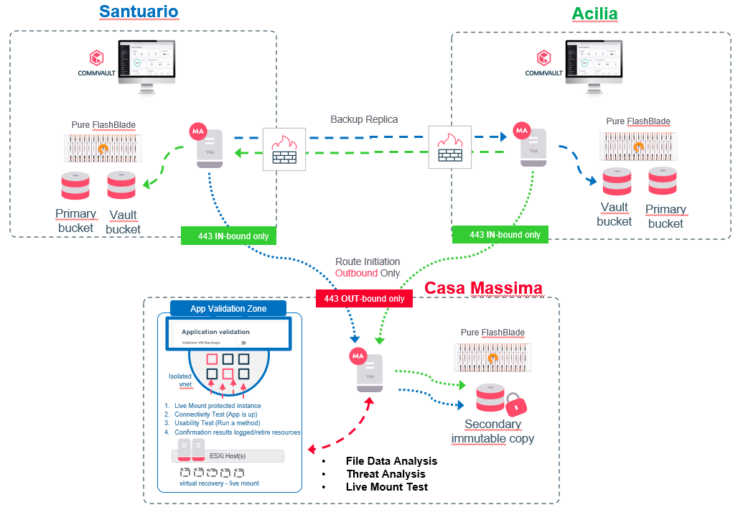

Come possibile evoluzione dell’architettura su Casamassima, si vuole realizzare un ambiente virtuale su cui far girare i media agent e sfruttare il power management delle macchine virtuali per rafforzare l’isolamento. Inoltre lo stesso ambiente potrebbe essere usato per testare le applicazioni con la funzionalità di Live Mount di Commvault. Infine potrebbero girare le macchine virtuali che si occuperebbero di fare “*threat analysis*” per la scansione dei backup in cerca di malware e “*file data analysis*” per ispezionare il contenuto del backup per identificare la presenza di file crittografati, corrotti o modificati in modo insolito utilizzando algoritmi di sim-hash e di entropia.

Fabbisogno

Con questa iniziativa l’Istituto intende:

* attivare l’air gap sul terzo sito (Casamassima), replicando la soluzione di back-up già approvvigionata tramite gara a procedura aperta ed in esercizio sui siti primario (Santuario) e secondario (Acilia);
* acquisire l’opzione di estendere l’air gap anche sui siti primario e secondario.

Di seguito è riportata una sintesi della fornitura:

* Sede Casamassima: FB//S200-D con 1156TB di capacità raw;
* [Opzionale] Upgrade Sede Santuario: n. 1 Chassis + n. 5 FB-52TB Single Blade;
* [Opzionale] Upgrade Sede Acilia: n. 1 Chassis + n. 5 FB-52TB Single Blade.

La fornitura dovrà includere le licenze, le subscriptions, le fee del vendor e i servizi di assistenza e manutenzione indicativamente per 36 mesi.

È previsto infine il supporto di una figura professionale di Project Manager, per una stima indicativa di 50 giornate complessive) per attività di coordinamento di Test e collaudo dei nuovi apparati, Attivazione del support on-site del vendor (on-demand).

Il Project Manager dovrà garantire ottime conoscenze tecniche relative alla tecnologia Pure e Commvault oltre una esperienza almeno decennale su progetti in ambito backup.

Costi attesi

La base d’asta indicativa stimata per le forniture sopra elencate è non superiore a € 1,5 Milioni (IVA esclusa).

Al riguardo, si evidenzia che il perimetro di acquisizione sopra indicato e di conseguenza la relativa base d'asta, sono puramente indicativi e suscettibili di variazioni, in quanto sono ancora in fase di consolidamento da parte di INAIL.

Si fa presente che Consip si riserva la facoltà, ove si ritenesse opportuno per ragioni di efficienza operativa, di selezionare, anche mediante sorteggio, un campione di imprese, tra tutte quelle che, rispondendo alla consultazione, abbiano fornito elementi di riscontro positivi rispetto agli obiettivi dell’analisi di mercato, ai fini di un ulteriore approfondimento.

**Questionario**

1. Si chiede di riportare una breve descrizione dell’azienda (tipologia di azienda, settori di attività, core business, numero di dipendenti, altro…).

|  |
| --- |
|  |

1. L’Impresa ha già partecipato ad appalti, promossi da soggetti pubblici, nazionali o europei, riferibili a contenuti analoghi a quelli oggetto della presente consultazione? In caso positivo indicare gli appalti, la stazione appaltante e il valore.

|  |
| --- |
|  |

1. Quale contratto nazionale di lavoro è maggiormente applicato nel settore della Vostra impresa?

|  |
| --- |
|  |

1. Indicare il fatturato specifico medio annuo ottenuto dall’azienda per la vendita di apparecchiature Storage/Backup dell’ultimo biennio (2021-2022).

|  |
| --- |
|  |

1. La Vostra azienda è in possesso di specifici livelli di partnership con la casa madre Pure Storage? Se si, indicare il livello e descrivere dettagliatamente le caratteristiche tecniche e gli accordi commerciali che definiscono la partnership, incluse eventuali particolari condizioni e/o limitazioni nella rivendita dei vari servizi.

|  |
| --- |
|  |

1. In relazione a quanto compreso nell’oggetto dell’iniziativa, descrivere le politiche commerciali, per la rivendita delle apparecchiature precedentemente descritte (vendita diretta, distributori, retail ecc.).

|  |
| --- |
|  |

1. Indicare che tipo di listino è disponibile per un corretto dimensionamento dell’impegno economico delle Amministrazioni

* Listino Pubblico
* Listino su Richiesta
* Dimensionamento economico su base esclusivamente progettuale e/o di configurazione.

|  |
| --- |
|  |

1. Si chiede di indicare se l’azienda è presente sul Sistema Dinamico di Acquisizione (SDAPA ICT), in particolare per la categoria Storage o, se del caso, indicare altra categoria di abilitazione. A questo proposito, in vista della prossima pubblicazione da parte di Consip S.p.A. del nuovo SDAPA-ICT, si chiede se la stessa abbia preso visione dell’Avviso relativo alla **“Disciplina transitoria per entrata in vigore del D.lgs. 36/2023” pubblicato in data 05/06/2023 su www.consip.it** ed abbia proceduto con i relativi adempimenti

|  |
| --- |
|  |

1. Se la Vostra azienda non è presente sull’attuale Sistema Dinamico di Acquisizione della P.A. per la fornitura di beni e servizi per l’informatica e le telecomunicazioni ID 2325 (cosiddetto SDAPA-ICT), si chiede se la stessa, a partire da luglio 2023, abbia intenzione di chiedere l’abilitazione allo stesso. In caso di risposta affermativa, facendo riferimento alle categorie merceologiche dell’attuale SDAPA ID 2325, per quali categorie merceologiche potrebbe essere chiesta l’abilitazione?

|  |
| --- |
|  |

1. Si chiede di indicare ulteriori elementi/informazioni che possano essere utili per lo sviluppo della presente iniziativa.

|  |
| --- |
|  |

Con la sottoscrizione del Documento di Consultazione del mercato, l’interessato acconsente espressamente al trattamento dei propri Dati personali di sopra forniti.

|  |
| --- |
| **Firma operatore economico** |
| [Nome e Cognome] |
| *_____________________* |